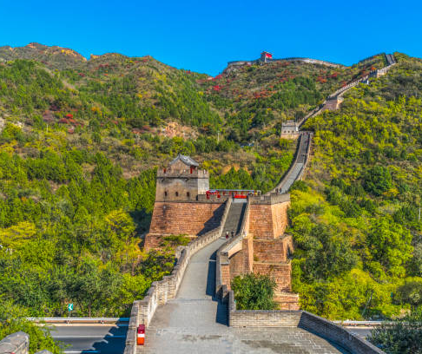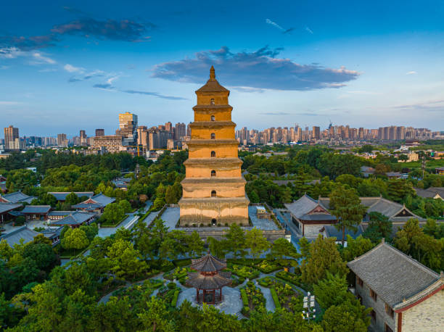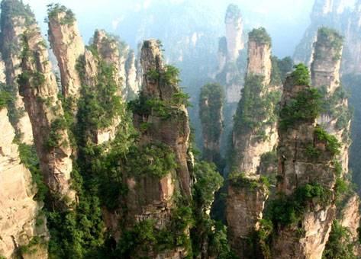

Lo mejor de China con las montañas de Avatar
Beijing, Xi’an, Guilin, Zhangjiajie y Shanghai
14 días / 13 noches

ITINERARIO
Ref. LCVLMCMA-NTS-SP-03
Salidas en servicio regular: jueves
Vigencia: 01 de enero al 31 de diciembre 2026.

DIA 01. BEIJING
Llegada a Beijing, capital de la República Popular China. Traslado al hotel. Resto del día libre. Alojamiento.
Beijing, es una vibrante mezcla de historia antigua y cultura moderna, hogar de lugares emblemáticos.

DIA 02. BEIJING: PLAZA TIANANMEN – CIUDAD PROHIBIDA – PALACIO DE VERANO
Comience el día en la Plaza de Tiananmen, una de las plazas públicas más grandes del mundo y símbolo de la China moderna. Después, podrá recorrer a pie la magnífica Ciudad Prohibida, que en su día fue el palacio imperial de las dinastías Ming y Qing, con sus majestuosos salones y antiguos patios. A continuación, visitaremos el Palacio de Verano, antigua residencia real de los emperadores Qing, famoso por sus elegantes pabellones y vistas de ensueño al lago. Alojamiento.
Actividad incluida: Visita a una familia local en un hutong con clase práctica de recorte de papel.
Alimentos: Desayuno. Cena de Pato laqueado de Pekín.

Actividad opcional, no incluida: Espectáculo de la Máscara Dorada con asiento A.

DIA 03. BEIJING: GRAN MURALLA DE JUYONGGUAN – TEMPLO DEL CIELO – CASA DE TÉ – WANGFUJING
Hoy, emprenda un viaje lleno de paisajes sobrecogedores hacia la Gran Muralla de Juyongguan, declarada Patrimonio de la Humanidad por la UNESCO y testimonio del esplendor arquitectónico de la antigua China. Después, visitaremos el Templo del Cielo, donde los emperadores antiguamente rezaban por buenas cosechas. Es una impresionante muestra de arquitectura Ming y de armonía espiritual. A continuación, disfrutaremos de la cultura tradicional del té en una casa de té local. Aprenderemos sobre los rituales del té chino y degustaremos auténticas infusiones.
Al final del día nos dirigiremos a Wangfujing, una de las principales calles comerciales de Pekín, ideal para comprar recuerdos y probar delicias locales. Finalizamos el itinerario del día. Regreso al hotel. Alojamiento.
Alimentos: Desayuno. Almuerzo Fideos Zhajiang de Pekín.

Actividad opcional, no incluida: Espectáculo acrobático en el Teatro Rojo.

DIA 04. BEIJING – XI’AN, EN TREN
Hoy nos trasladaremos a la estación y tomaremos un tren de alta velocidad a Xi'an, una de las ciudades más históricas de China. Viajan en tren de alta velocidad, es una forma cómoda y eficiente de experimentar la moderna infraestructura del país, ya que alcanza velocidades de hasta 350 km/h mientras atraviesa paisajes diversos. A su llegada, nuestro guía y conductor en Xi'an le recogerán y le llevarán al hotel para descansar. Alojamiento.
Alimentos: Desayuno.

DIA 05. XI’AN: GUERREROS DE TERRACOTA - PEQUEÑA PAGODA DEL GANSO SALVAJE - MURALLA DE LA CIUDAD - BARRIO MUSULMÁN
Comience el día con una visita a los mundialmente famosos Guerreros de Terracota, a menudo llamados la Octava Maravilla del Mundo, donde miles de soldados de tamaño natural custodian la tumba del primer emperador de China. Luego, iremos a la Pequeña Pagoda del Ganso Salvaje, una elegante reliquia de la dinastía Tang que refleja la antigua arquitectura budista. También podrá apreciar la antigua Muralla de la Ciudad desde el exterior, una imponente estructura que en su día protegía el corazón de Xi'an. Además, exploraremos el bullicioso Barrio Musulmán, una zona animada llena de aperitivos locales, encanto cultural y vibrantes escenas callejeras. Alojamiento.

Actividad incluida: Espectáculo de sombras chinescas en la mansión de la familia Gao.
Alimentos: Desayuno. Cena, Banquete de empanadillas chinas (dumplings).

Actividad opcional, no incluida: Espectáculo de la dinastía Tang.

DIA 06. XI’AN – GUILIN EN AVION
Hoy iremos al aeropuerto y tomaremos un vuelo de Xi'an a Guilin, una ciudad famosa por sus impresionantes paisajes kársticos y su serena belleza natural. Conocida por albergar "las mejores montañas y ríos del mundo", Guilin ofrece una escapada perfecta a la naturaleza con sus picos de piedra caliza, ríos serpenteantes y encantadoras vistas rurales. Alojamiento.
Alimentos: Desayuno.

DIA 07. GUILIN: TERRAZAS DE ARROZ DE LONGJI - PUEBLO LOCAL ZHUANG O YAO
Después del desayuno, salida desde Guilin por carretera, aproximadamente 2 horas y media hasta Longsheng, donde le esperan las magníficas terrazas de arroz de Longji. Al llegar, comience un paseo admirando las colinas en terrazas, y los patrones escalonados que se extienden por las montañas como la columna vertebral de un dragón. Visite una aldea local de la minoría étnica Zhuang o Yao para descubrir su singular arquitectura de madera, sus coloridos trajes y sus ricas tradiciones culturales. Disfrute de un almuerzo local con sabores de montaña antes de regresar a Guilin a última hora de la tarde. Noche en Guilin. Alojamiento.

Alimentos: Desayuno. Almuerzo en la aldea local de la minoría Zhuang y experiencia de elaboración de arroz con bambú.

Actividad opcional, no incluida: Crucero nocturno por los cuatro lagos.

DIA 08. GUILIN: PUEBLO DE YANGSHUO - RÍO LI EN FULI - CLASE DE TAI CHI
Desayuno en el hotel y traslado a la aldea de Yangshuo. Relájese en la hermosa campiña y sumérjase en un paisaje atemporal. Disfrute de un crucero de 90 minutos por el río Li en el Paso Fuli para admirar lo más destacado. El río Li, considerado una de las diez maravillas acuáticas del mundo por la revista National Geographic, se asemeja a una cinta esmeralda que serpentea entre miles de montañas kársticas. Alojamiento.

Actividad incluida: Clases de Tai Chi en Yangshuo impartidas por un maestro local.
Alimentos: Desayuno. Cena servida en mesa o buffet.

DIA 09. GUILIN – ZHANGJIAJIE EN TREN
Por la mañana, nos dirigiremos a la estación de tren para tomar el tren rápido a Zhangjiajie. Relájese y disfrute de la vista a la montaña y al río desde la ventana. A su llegada, nuestro guía y conductor en Zhangjiajie le recogerán y le llevarán al hotel para descansar. Alojamiento.

Alimentos: Desayuno.

DIA 10. ZHANGJIAJIE: PARQUE NACIONAL DE ZHANGJIAJIE - YUANJIAJIE Y MONTAÑA TIANZI - ASCENSOR BAILONG.
Dedica el día a explorar el Parque Forestal Nacional de Zhangjiajie. Hoy, sumérgete en la esencia del parque, Yuanjiajie y la montaña Tianzi. Maravíllate con las singulares formaciones de pilares, esculpidas por el tiempo y la erosión. Embárcate en un viaje en autobús de 30 minutos hasta el Ascensor Bailong, un emocionante ascenso de 335 metros hasta la cima de Yuanjiajie. Aquí, explora el puente número 1 del mundo y contempla las Montañas Aleluya, famosas por la película Avatar. Finalmente, baja en teleférico y regreso al hotel. Alojamiento.

Alimentos: Desayuno. Cena servida en mesa o buffet.

DIA 11. ZHANGJIAJIE: GRAN CAÑÓN DE ZHANGJIAJIE - PUENTE DE CRISTAL - MONTAÑA Y CUEVA TIANMEN
Hoy nuestra primera parada es el Gran Cañón de Zhangjiajie. Tienen la oportunidad de pasear por el puente de cristal más alto y largo del mundo, suspendido a 300 metros de altura. Tendrá una vista panorámica del majestuoso valle y comprenderá por qué CNN lo ha catalogado como uno de los puentes más espectaculares del mundo. Después, procederemos a disfrutar de la majestuosidad de la Montaña Tianmen, el imponente corazón de Zhangjiajie. Este imponente pico ofrece vistas inigualables de árboles centenarios, espectaculares formaciones kársticas y pintorescas carreteras que se adentran en los acantilados. Suba al pico más alto de la zona en el teleférico más largo del mundo, un emocionante viaje de 30 minutos que ofrece vistas panorámicas de la ciudad y un paisaje maravilloso. Después, suba a la pasarela de cristal junto al acantilado y descienda por la escalera mecánica de 7 niveles para disfrutar de la emblemática cueva Tianmen. Regreso al hotel. Alojamiento.

Alimentos: Desayuno. Cena servida en mesa o buffet.

DIA 12. ZHANGJIAJIE - SHANGHAI, EN AVION
Por la mañana, nos dirigiremos al aeropuerto para tomar el vuelo a Shanghái. A su llegada, nuestro guía y conductor en Shanghái le recogerán y le llevarán al hotel para descansar. Alojamiento.
Alimentos: Desayuno.

DIA 13. SHANGHAI: TEMPLO DEL BUDA DE JADE - JARDÍN YUYUAN - FÁBRICA DE SEDA - NANJING ROAD
Hoy visitaremos el Templo del Buda de Jade, un santuario tranquilo en el corazón de la ciudad, hogar de exquisitas estatuas de Buda de jade que atraen tanto a fieles como a visitantes. Después, iremos al Jardín Yuyuan, un jardín chino clásico con elegantes pabellones, senderos sinuosos y delicadas rocallas, que ofrece una visión del diseño y el estilo de vida tradicional de Jiangnan. Más tarde, disfrute de una parada cultural en una fábrica de seda local, donde podrá aprender sobre la historia de la fabricación de seda china y admirar la artesanía detrás de este preciado tejido. Finalmente, pasearemos por la famosa Nanjing Road, una de las principales calles comerciales de Shanghái, conocida por sus luces brillantes y tiendas de lujo. Alojamiento.
Alimentos: Desayuno. Cena buffet

Actividades opcionales, no incluidas:
**Plataforma de observación de la torre de televisión (segunda esfera).
**Crucero por el río Huangpu.

DIA 14. SHANGHAI - SALIDA
Desayuno. A la hora indicada, traslado al aeropuerto.

Fin de nuestros servicios.

SALIDAS SEMANALES EN JUEVES
2026
ENE 01, 08, 15, 22, 29
FEB 05, 12, 19, 26
MAR 05, 12, 19, 26
ABR 02, 09, 16, 23, 30
MAY 07, 14, 21, 28
JUN 04, 11, 18, 25
JUL 02, 09, 16, 23, 30
AGO 06, 13, 20, 27
SEP 03, 10, 17, 24
OCT 01, 08, 15, 22, 29
NOV 05, 12, 19, 26
DIC 03, 10, 17, 24, 31

PRECIOS POR PERSONA EN USD
SERVICIOS TERRESTRES  TEMPORADAS 2026 | HOTELES 5*
SERVICIOS TERRESTRES  TEMPORADAS 2026 | SENCILLA | DOBLE
BAJA: ENE, FEB Y DIC | $ 4,000 USD | $ 3,200 USD
MEDIA: MAR Y JUN | $ 4,080 USD | $ 3,240 USD
ALTA: ABR, MAY, JUL, AGO, SEP, OCT Y NOV | $ 4,210 USD | $ 3,310 USD

EL PRECIO INCLUYE:
- 10 noches de alojamiento en hotel de 5* en habitación doble básica con desayuno.
- Traslados aeropuerto/estación de tren – hotel – estación de tren/aeropuerto, en inglés.
- Cómodo autobús con aire acondicionado y conductor experto.
- Visitas guiadas con un excelente guía oficial de habla hispana. En Zhangjiajie guía local en inglés.
- Tarifa de entrada para visitas turísticas y actividades según lo indicado en el programa.
- Tren de alta velocidad con asientos de segunda clase: Beijing- Xi'an y Guilin-Zhangjiajie.
- Vuelos nacionales con asientos económicos: Xi'an/Guilin y Zhangjiajie/Shanghai.
- Alimentos, de acuerdo con los mencionados en el itinerario que incluye un refresco por persona por comida.

NO INCLUYE:
- Transportación aérea para llegar a Beijing y salir de Shanghai.
- Alimentos, ni bebidas no mencionadas en el itinerario.
- Propinas a choferes, guías (8 USD por día por persona) y maleteros (2 USD por maleta para subir o bajar), se pagan directo en destino.
- Gastos de índole personal.
- Actividades opcionales.
- Visa de China.
- Seguro de asistencia en viaje, sugerimos adquirir uno, al momento de iniciar la reserva de su viaje.

HOTELES PREVISTOS O SIMILARES
Ciudad | Hoteles
Beijing | Sofitel Beijing Central  Crowne Plaza Beijing Lido
Xi’an | Crowne Plaza Xian Weiyang  Sofitel Xian en Remin Square
Guilin | Hotel Sheraton  Hotel Cascada de Lijiang
Zhangjiajie | Pullman Zhangjiajie  Wyndham Zhangjiajie Wulingyuan
Shanghai | Wyndham Shanghai Pudong  Wyndham Shanghai Nanxiang  Crowne Plaza Shanghai Noah Square

NOTAS:
- Salidas garantizadas con mínimo 2 pasajeros.
- Fecha límite de reserva: 25 días antes de la fecha de salida.
- El check in en los hoteles se realizará después de a las 15:00 hrs y el check out antes de las 12:00 hrs.
- Habitaciones dobles y twin: La mayoría de los hoteles tienen más habitaciones TWIN (con dos camas individuales) que dobles (con una cama grande), por lo que no se garantiza que todos los clientes puedan disfrutar de una habitación con cama king size. La distribución de las habitaciones está sujeta a disponibilidad.
- Nos reservamos el derecho de modificar el precio de los servicios hasta 30 días antes de la salida por cuestiones ajenas a nosotros, como el incremento en el precio de los combustibles, entradas, etc.
- Nos reservamos el derecho de modificar el circuito por cuestiones climatológicas, condiciones de las carreteras u otras que afecten la operación.
- En caso de que no haya disponibilidad en los hoteles mencionados, se utilizaran otros de similar categoría.
- Talleres y comercios tradicionales: Cada visita a comercios tradicionales tiene una duración aproximada de 30-40 minutos.
- Equipaje: Para los vuelos domésticos, el equipaje permitido es una maleta de 20 kg y una maleta de mano de 7 kg (mochila).
- Trenes: No hay servicio de facturación de equipaje, por lo que los pasajeros deben llevar su equipaje a bordo y depositarlo en las zonas destinadas para ello al final del vagón. Si necesita el servicio de maletero, puede solicitarlo en la estación de tren y pagar en el momento.
POLÍTICA DE CANCELACIÓN:
La cancelación tendrá que ser solicitada por escrito vía correo electrónico.
Muy importante: boletos de avión, tren, crucero o ferry emitidos, no son reembolsables.
Las condiciones de cancelación pueden ser modificadas una vez confirmada la reserva.
45-35 días antes de la salida, el gasto de la cancelación es10% del precio del paquete.
34-20 días antes de la salida, el gasto de la cancelación es 30% del precio del paquete.
19-10 días antes de la salida, el gasto de la cancelación es 50% del precio del paquete.
9 días antes de la salida / no show, el gasto de la cancelación es 100% del precio del paquete.

LEGAL:
1. Precios por persona en dólares americanos pagaderos al tipo de cambio del día de la operación, sujetos a cambio, disponibilidad y confirmación de las tarifas en convenio cotizadas. Aplican restricciones.

2. Itinerario válido del 01 enero al 31 de diciembre 2026, aplican salidas programadas.

3. El precio aplica viajando dos o más pasajeros juntos.

4. Es obligación del pasajero tener toda su documentación de viaje en regla, pasaporte, visas, prueba PCR, vacunas y demás requisitos que pudieran exigir las autoridades migratorias y sanitarias de cada país.

5. Para pasajeros con pasaporte mexicano es requisito tener pasaporte con una vigencia mínima de 6 meses posteriores a la fecha de regreso. Visa de China.

6. Los costos presentados en este itinerario aplican únicamente para pago con depósito o transferencia.

7. Se recomienda adquirir un SEGURO DE ASISTENCIA EN VIAJE de cobertura amplia.

8. Itinerario meramente referencial, puede sufrir cambios o variaciones dependiendo de la disponibilidad de servicios y tarifas en convenio solicitadas al momento de la reserva, de acuerdo con cuestiones climatológicas, epidemiológicas, religiosas o conflictos internos dentro del destino que se encuentren ajenos a la empresa.

